扬州大学附属医院
DSA设备专用钢吊架采购安装
工程询价文件

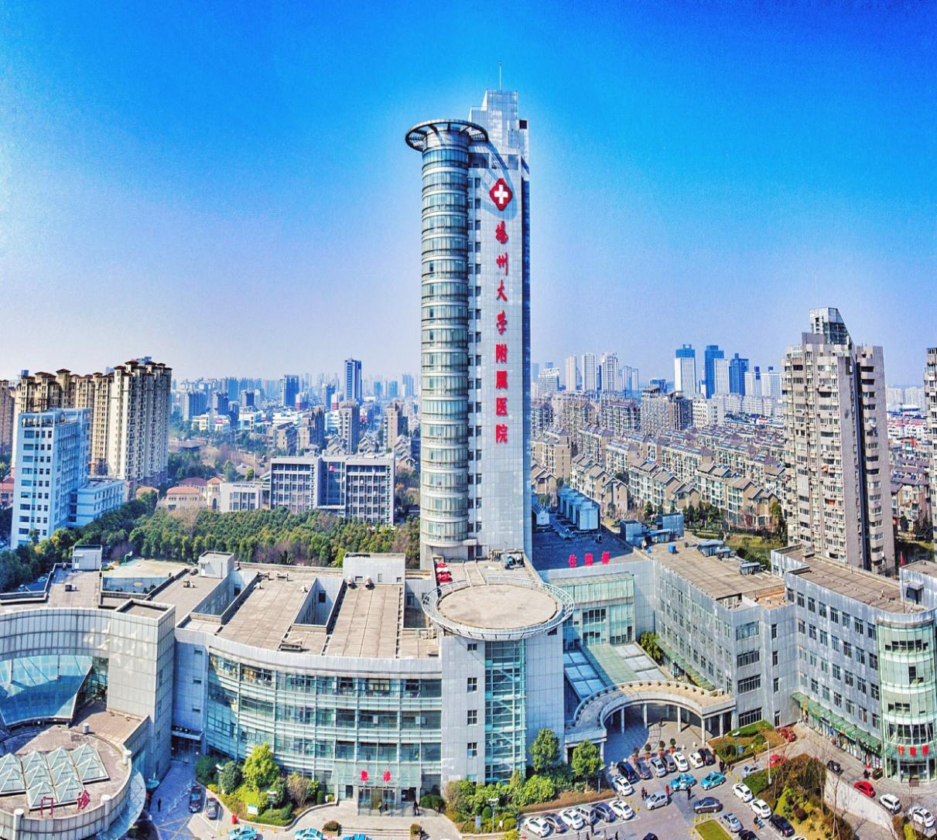

采 购 人：扬州大学附属医院
发 放 日 期：2022年07月01日

一、投标邀请书
：
扬州大学附属医院DSA设备专用钢吊架采购安装项目进行公开招标。现诚邀贵方对该项目进行投标，并将有关项目概况及事宜告知如下：
1.项目名称：扬州大学附属医院DSA设备专用钢吊架采购安装项目（共两套）
2.项目地点：扬州大学附属医院东区影像科
3.最高限价：6.6万元，投标报价高于最高限价作废标处理。
4.投标人企业资质条件：
4.1投标人应具备《中华人民共和国政府采购法》第二十二条规定的条件。
4.2企业资质：具备建筑装饰装修工程专业承包二级及以上资质，并具备安全生产许可证。
4.3业绩：有类似设备专用钢吊架业绩（提供合同复印件加盖公章）
5.拒绝下述供应商参加本次采购活动：
5.1供应商单位负责人为同一人或者存在直接控股、管理关系的不同供应商，不得参加同一协议项下的政府采购活动。
5.2投标人采购活动前3年内在经营活动中没有重大违法记录的书面声明（原件）
5.3供应商被“信用中国”网站（www.creditchina.gov.cn）、“中国政府采购网”(www.ccgp.gov.cn)列入失信被执行人、重大税收违法案件当事人名单、政府采购严重违法失信行为记录名单。
6.被邀请的单位可以拒绝对本单位的投标邀请书做出报价，但一经做出报价，即被视为认可以上要求，且不可撤回。否则本单位在此后的三年内，将拒绝该公司参加本单位的所有采购活动。
7.投标报价采用固定总价方式，所报价格是指为完成本次项目的全部价格，包含但不限于主材（含材料损耗），辅材，预埋件，辅料，防锈漆、面漆，设备用精加工件（定制），现场制作、安装，运费，包装，拆除原设备吊架，企业管理费，规费，税金，不可预见的各种费用及其它相关费用等。
8.本项目不分包，报价时请详细列明扬州大学附属医院DSA设备专用钢吊架采购安装项目需求和具体参数，如因表述不详影响中标，责任自负。
9.评标办法：询价小组在报价截止时间后对收到的合格报价文件组织评审，评标采用最低价中标。
10.协议结算方式：本协议价款采用固定总价协议方式确定。
11.项目款支付：项目验收合格一个月内，乙方凭甲方的验收单及开具的正规增值税发票等材料向甲方办理付款手续，甲方凭手续齐全的票据向乙方支付百分之九十的货款，余款作为质量保证金，待保修期满后无质量问题且无违约行为予以支付。（以上均不计息）
12.标书送达时间：2022年07月07日9：00前（北京时间）
标书送达地址：扬州市邗江中路368号扬州大学附属医院（西区医院）行政楼四楼采购中心403办公室
联系人：张老师 联系电话：0514—82981199—80465
13.开标有关信息
开标时间：2022年07月08日9：30（北京时间）
开标地点：扬州市邗江中路368号扬州大学附属医院（西区医院）行政楼四楼采购中心
14.投标有效期为45日历天内有效。
15.投标相关格式附后。
16.供应商如确定参加投标，请如实填写招标文件内《供应商参加投标确认函》（附件2），并在接收截止时间前将加盖公章的确认函扫描件发送至电子邮箱（50891671@qq.com），同时需与采购经办人（联系电话：0514-82981199-80465）确认是否收到《供应商参加投标确认函》。
17.如贵方确认参加投标，可凭投标确认函原件、营业执照、法人授权委托书原件、经办人身份证复印件、投标函原件、投标函附录原件、（以上资料须加盖企业单位公章并密封递交 ）于2022年07月07日9:00前递交至扬州市邗江中路368号，扬州大学附属医院行政楼四楼采购中心403办公室，未在规定时间前递交投标资料的投标单位视为放弃本次投标。
18.如有疑问，请贵方与采购人联络。
采 购 人：扬州大学附属医院
地 址：扬州市邗江中路368号
联 系 人：张老师
联系电话：0514—82981199—80465

二、项目需求
1.项目概况
1.1项目名称：扬州大学附属医院DSA设备专用钢吊架采购安装
1.2项目地点：扬州大学附属医院东区影像科
1.3最高限价：6.6万元，投标报价高于最高限价作废标处理（共两套）。
- 采购项目内容及要求
2.1因东区影像科改造，需采购安装DSA设备专用钢吊架。项目质保期为2年。
2.2报价：包含主材（含材料损耗），辅材，预埋件，辅料，防锈漆、面漆，设备用精加工件（定制），现场制作、安装，拆除原设备吊架，规费，税金等。
2.3要求：参照图纸，具体尺寸以设备厂家具体图纸为准。

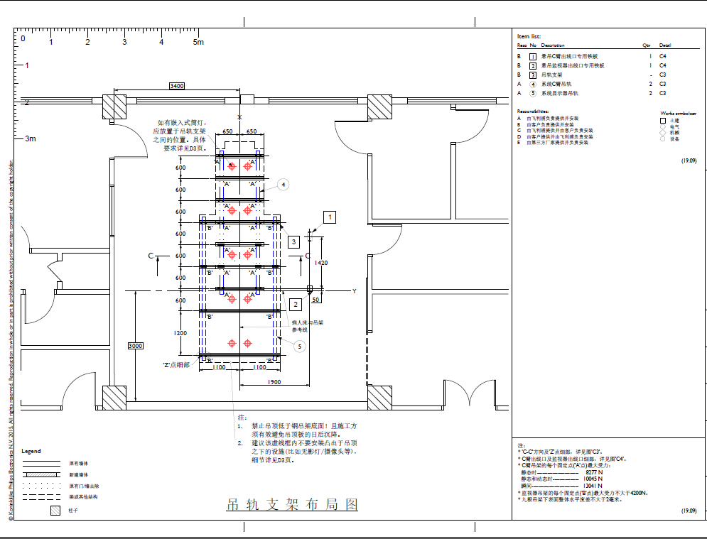

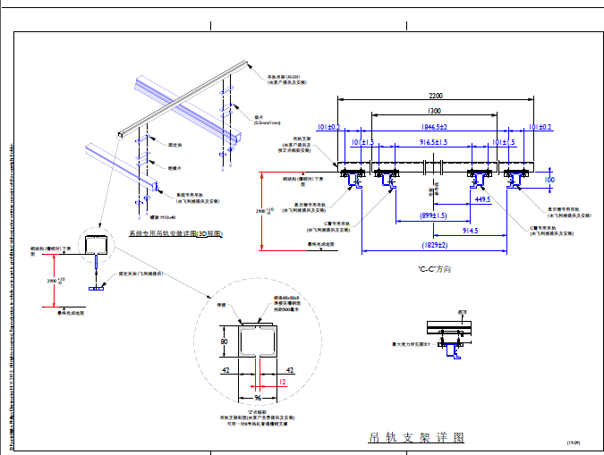

投标文件格式

投标文件

项目名称：
招标人：
投标申请人： （ 盖 章）
法定代表人或其委托代理人：（签字或盖章）
地 址：
日 期： 年 月 日

目录

1.投标确认函原件；
2.营业执照复印件加盖公章；
3.企业资质、安全生产许可证复印件加盖公章；
4.没有重大违法记录的书面声明
5.法人授权委托书原件、经办人身份证复印件加盖公章；
6.投标函原件；
7.投标报价表；
8.类似设备专用钢吊架业绩（提供合同复印件加盖公章）；
9.投标人认为需要提供的其他材料。

（一）投 标 确 认 函

扬州大学附属医院：

我公司已收到贵公司关于 招标的《投标邀请书》。经过认真研究，我公司决定参加本次投标，并履行招标要求的所有程序。特此确认！

投标人（盖章）：
2022年 月 日

附：
供应商联系表
单位名称
统一社会信用代码
单位地址
法定代表人 |  | 单位电话
项目联系人 |  | 邮 箱
联系人电话 |  | 联系人手机
所投项目名称
备注：1.请准备参与本项目投标的供应商如实填写（以上信息均为必填内容）后邮件至采购中心（邮箱：50891671@qq.com，固定电话：0514-82981199-80465）。
2.因投标人填写有误，造成以上信息资料的不实将由投标人承担责任。

（二）营业执照副本

（三）企业资质

（四）参加本次采购活动前 3 年内在经营活动中没有重大违法记录的书面声明
(参考格式)

声 明
我公司郑重声明：参加本次采购活动前 3 年内，我公司在经营活动中没有因违法经营受到刑事处罚或者责令停产停业、吊销许可证或者执照、较大数额罚款等行政处罚。

投标人名称（公章）：
法定代表人或授权代表签字：
日 期： 年 月 日

（五）法人代表授权委托书

本授权委托书声明：我 系 的法定代表人，现授权委托我单位的(姓名)为我公司代理人。代理人在项目招投标活动中所签署的一切文件和处理与之有关的一切事务，我均予以承认。
代理人无转委权。特此委托。

投标人：(盖章)
法定代表人：(签字并盖章)
日期： 年 月 日

代理人姓名： 签字:
身份证：

（六）投标函
致：扬州大学附属医院
根据贵方项目投标邀请， 项目，我方针对该项目的投标报价为（大写： ）元人民币。并正式授权的下述签字人（职务和职称）代表投标人（投标人名称），提交招标文件要求的全套投标文件，包括：
1.投标文件；
2.其他资料：
据此函，签字人兹宣布同意如下：
1.我方已详细审核并确认投标邀请书，包括修改文件（如有时）及有关附件。
2.一旦我方中标，保证按协议协议书中规定的日期完成项目。
3.我方同意所提交的投标文件在投标邀请书规定的投标有效期内有效，在此期间内如果中标，我方将受此约束。
4.除非另外达成协议并生效，你方的中标通知书和本投标文件将成为约束双方的协议文件的组成部分。
5.其他补充说明：

与本投标有关的一切正式往来通讯请寄：

地址：邮编：
电话：传真：
投标人： (全称、盖章) 投标人代表： （签字）
日期： 年 月 日

（七）投标报价表

供应商名称（盖章） 采购项目编号:
项目名称 | 响应总报价
扬州大学附属医院DSA设备专用钢吊架采购安装 | 大写：  小写： （人民币）
备 注
价格构成、报价要求：
本项目控制价6.6万元（含两套钢吊架，分步实施，每套工期7日），报价超过预算的为无效报价，按照无效响应处理。
所有报价均用人民币表示,所报价格是指为完成本次项目的全部价格，包含但不限于主材（含材料损耗），辅材，预埋件，辅料，防锈漆、面漆，设备用精加工件（定制），现场制作、安装，运费，包装，拆除原设备吊架，企业管理费，规费，税金，不可预见的各种费用及其它相关费用等。
上述报价一次报出不再更改的价格。

投标人： (盖单位公章)
地址： 邮编：
电话： 传真：
法定代表人： (签字或盖章)或授权委托人： (签字)
日期：

扬州大学附属医院DSA设备专用钢吊架采购安装
合同编号：
发包人：扬州大学附属医院
承包人：
根据《中华人民共和国政府采购法》、《中华人民共和国民法典》及《中华人民共和国质量法》等法律法规的规定，经双方按照 项目招标结果签订本合同。
一、工程名称：
二、工程地点：扬州大学附属医院东区影像科
三、承包方式： 包工包料 。
四、工作内容：招标文件、施工要求等。若因发包人要求增加，增加部分的工程量按实际增加工作量签证另行计算。
五、资金来源：自筹
六、合同工期及延误责任：
1、合同工期： 14 天（分步实施，每套7天）。
2、开工日期： 年 月 日。
3、除不可抗力、非发包人原因外，每延误一天，处罚 1000 元，逾十天以上者，罚款加倍。
七、质量标准
1、工程必须一次性验收达到合格标准。如达不到合同约定质量要求，处以合同价的1%的违约金。施工过程中由于承包人原因出现质量问题所造成的一切经济损失由承包人。
2、承包人向发包人承诺按照合同约定进行施工，并在质量保修期内承担工程质量的保修责任。
八、合同价款及支付方式
1、合同价为：人民币（大写） ；
￥： 元。
2、工程款支付
双方约定的工程款支付的方式和时间:中标价即为合同价。工程竣工验收合格后付至合同价90％，余款的10%作为质量保证金待保修期满后且无违约行为扣除维修金后返还（以上均不计息）。
3、履约保证金
合同签订前，乙方须向甲方缴纳（合同额10%）人民币（大写） ，￥ 元作为本合同的履约保证金。如果乙方未及时提交履约保证金，将被视为放弃中标资格，由此给甲方造成的损失，应予以赔偿。
履约保证金自本项目竣工验收合格后且无违约行为由甲方退还给乙方，履约保证金不计利息。
九、双方的责任和义务
1、承包人应严格按专业施工规范施工，主管技术人员必须到场，工地应有安全保卫措施，并承担竣工交付前的保险业务。
2、承包人承担工程建设过程中的所有人身和财产安全责任，发包人概不负责。
3、承包人采购材料、设备必须符合有关规范、设计图纸和施工要求规定的质量要求，有材料、设备清单、质量保证书及材质试验单等相关质保文件，且经发包人认可。
4、承包人指派 负责施工，以保证质量，并接受发包人现场监督。发包人指派 任工地发包人代表，进行质量、工期、造价控制和施工管理监督。
5、承包人应保证周围建筑物安全不受施工影响，施工过程中如发现地下管线及其他设施，在发包人代表下达指令前予以保护好。若有损坏，承包人必须无条件及时修复并承担由此发生的各种费用。
6、达不到约定的质量等级承包人必须返工，直至达到约定的质量等级，返工费用承包人自理，并赔偿由此给发包人造成的损失。
7、文明施工：承包人必须保证施工场地内的整洁卫生，工作人员的言行，必须符合精神文明要求，对施工噪音的控制必须符合扬州市有关规定。
8、工程竣工后的五年内，承包人承担保修义务。
9、工程延期：非承包人原因和不可抗力造成的，经发包人同意顺延的工期。
十、竣工后一个月内，承包人按要求将结算报告给发包人。
十一、争议解决方法：双方当事人协商解决。协商不成，双方同意由扬州仲裁委员会仲裁。
十二、本协议未尽事宜参照招标文件精神执行。
十三、本合同一式陆份，发包人执肆份，承包人执贰份，合同签订地点为扬州大学附属医院，双方签字加盖公章后生效。
十四、双方需补充的事项：
1、发包人招标时提供的文件和承包人投标时提供的文件均为约束双方行为的有效文书。
2、承包人在施工过程中应严格按发包人的施工要求施工，施工用水电费挂表计量，工程竣工验收后一周内结清。
3、承包人在施工中需做好安全工作，严格执行《建设工程安全生产管理条例》，一切安全责任承包人自负。
4、各项规费按施工企业承发包计价手册上核定的费率计取，如不能提供，则不予计取；现场安全文明措施费不单独计费，综合在分项报价中；管理费、计划利润费率按工程三类别计取。
十五、组成本合同的文件包括：是合同不可分割的组成部分，与合同具有同样的法律效力。
1、合同；
2、招标文件、补遗书及澄清文件；
3、国家及行业规范标准、有关技术文件；
4、施工图纸；
5、工程报价单及预算书；
6、经双方确认的工程量清单；
合同履行中，双方有关工程的洽商、变更等书面协议或文件视为本合同的组成部分。
发包人：扬州大学附属医院 承包人：
（盖章） （盖章）
法定代表人： 法定代表人：
（或授权签约人）： （或授权签约人）：
经办人： 经办人：
电话： 电话：
传真： 传真：
地址： 地址：
开户银行： 开户银行：
账号： 账号：

廉洁合作协议
甲方名称：扬州大学附属医院
乙方名称：
在甲乙双方订立、履行合同过程中，为保持廉洁自律的工作作风，防止各种不正当行为的发生，甲乙双方订立协议如下：
一、甲乙双方应当自觉遵守国家、地方法律法规以及本协议的约定，在合同的订立、履行过程中廉洁自律。
二、甲方工作人员严禁进行商业目的的统方，不得以任何形式向乙方索要和收受个人回扣等好处费。
三、甲方工作人员应当保持与乙方的正常业务交往，不得接受乙方的礼金、有价证券和贵重物品，不得在乙方报销任何应由其个人承担的费用。
四、甲方工作人员不得参加可能对公正开展业务有影响的宴请和娱乐活动。如甲方工作人员确因实际情况须参加宴请、进行娱乐活动的，须事先报上一级批准。
五、甲方工作人员不得要求或者接受乙方为其住房装修、婚丧嫁娶、家属和子女的工作安排以及出国等提供方便。
六、乙方不得接受甲方工作人员介绍的家属或者亲友从事与合同相关的业务。
七、乙方应当通过正常途径开展相关业务，不得为获取某些不正当利益而向甲方工作人员赠送礼金、有价证券和贵重物品等，或给甲方工作人员报销其个人费用，或邀请甲方工作人员外出旅游和进入营业性娱乐场所，或为甲方工作人员住房装修、婚丧嫁娶、家属和子女的工作安排以及出国等提供方便。
八、乙方如发现甲方工作人员有违反上述协议者，应向甲方举报（甲方举报接待部门：监督检查室；举报电话：82981199转监督检查室）。甲方不得找任何借口对乙方进行报复。甲方对举报属实和严格遵守廉洁协议的乙方，在同等条件下优先考虑与乙方继续合作。
九、甲方发现乙方有违反本协议或者采用不正当的手段行贿甲方工作人员等不正当竞争行为的，甲方有权解除合同。
十、本廉洁协议作为合同的附件，与合同具有同等法律效力。经协议双方签署后立即生效。
十一、本协议一式伍份，甲方叁份、乙方贰份，其中甲方审计处执壹份，并从签订之日起生效。

甲方：（盖章）扬州大学附属医院 乙方：（盖章）
法定代表人： 法定代表人：
（或授权签约人）： （或授权签约人）：
经办人： 经办人：
日期: 年 月 日 日期： 年 月 日

